Modulo: laboratorio 2.1.1.6

Alan francisco Emmanuel Aguilar fuentes

Imprime “Hola Mundo”

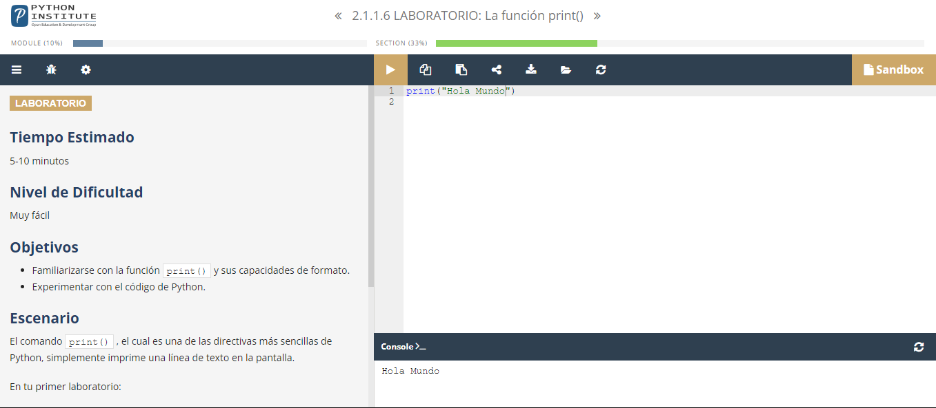

Imprime Nombre “Alan Francisco Emmanuel Aguilar Fuentes”

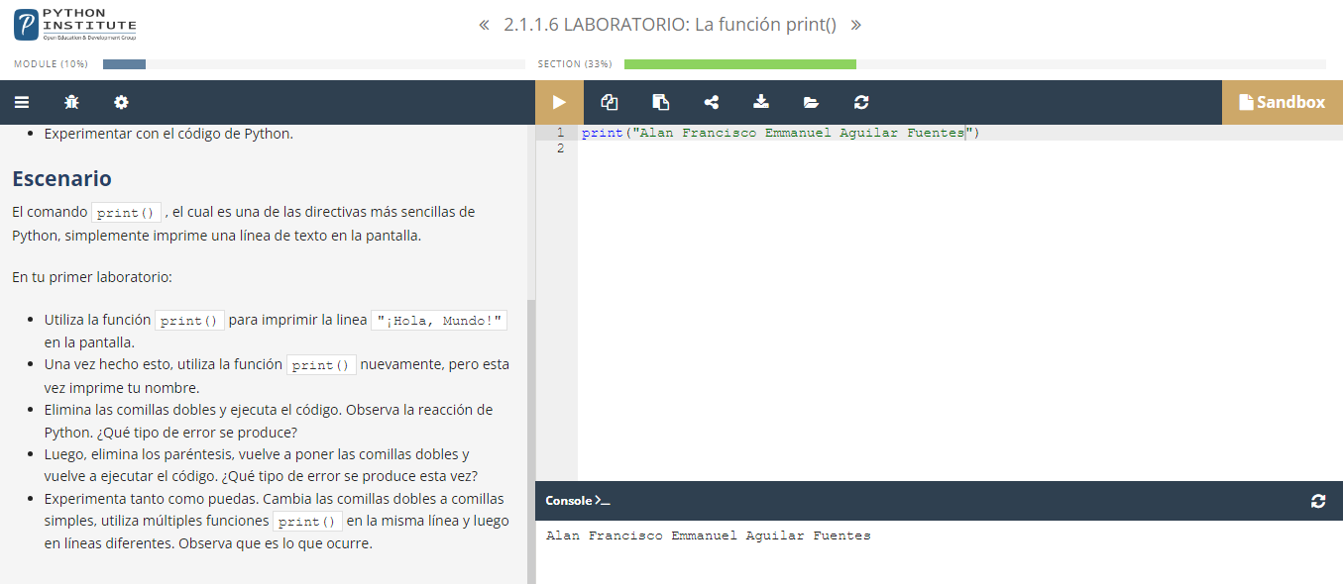

Quita las comillas dobles. El código muestra error por la sintaxis errónea e imprime print(Alan Francisco Emmanuel Aguilar Fuentes)

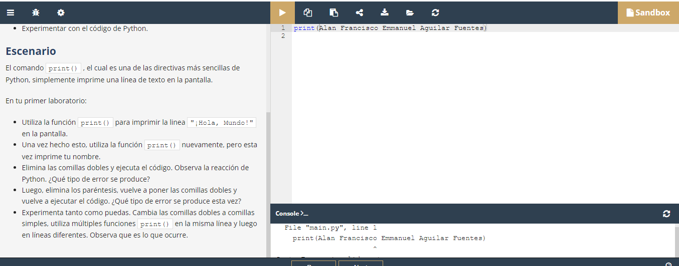

Quita los paréntesis. Vuelve a mostrar error de sintaxis aunque pregunta si quiero imprimir el contenido de las comillas.

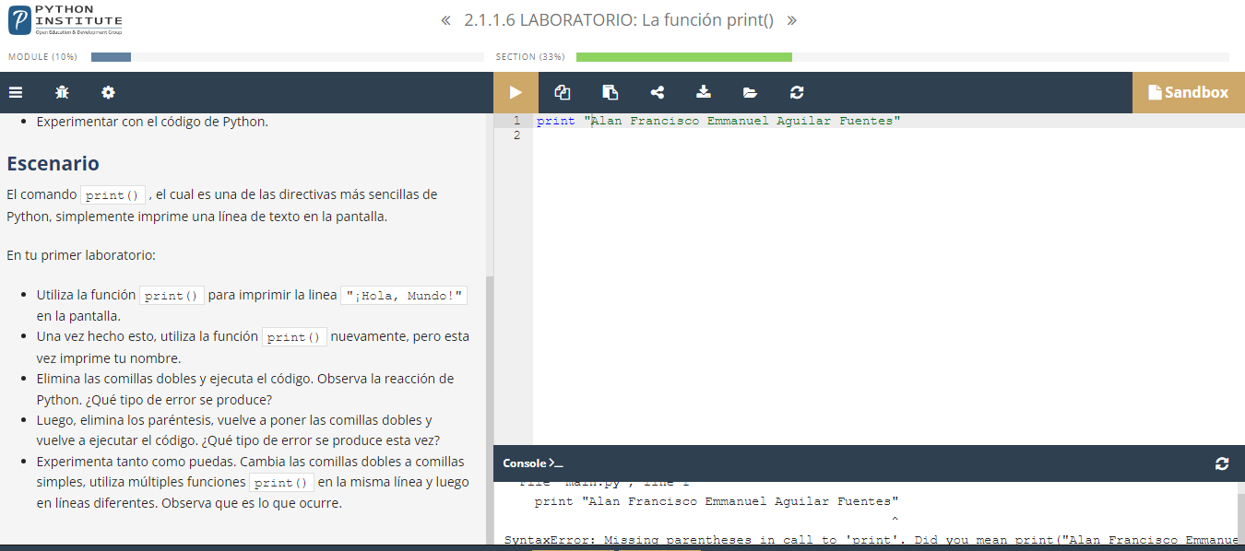

Vuelve a mostrar error en la línea 1 del documento.

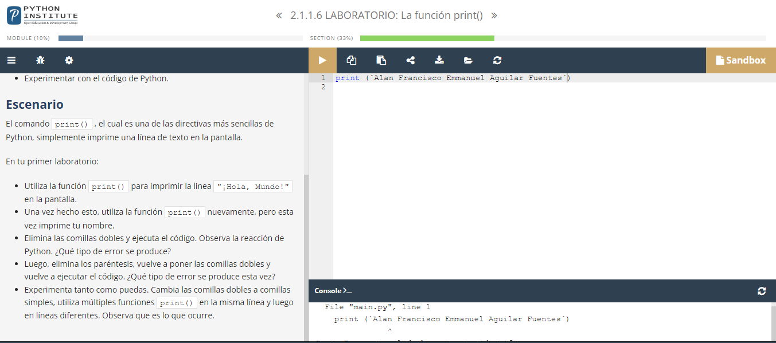

Capturas con otras formas de imprimir texto.

